高三第二学期物理综合练习一
班级 姓名
一、选择题
1.下列与能量有关的说法正确的是（ ）
- 卫星绕地球做圆周运动的半径越大，动能越大
- 从同种金属逸出的光电子的最大初动能随照射光波长的减小而增大
- 做平抛运动的物体在任意相等时间内动能的增量相同
- 在静电场中，电场线越密的地方正电荷的电势能一定越高
2.题2图1是某同学设计的电容式速度传感器原理图，其中上板为固定极板，下板为待测物体，在两极板间电压恒定的条件下，极板上所带电量Q将随待测物体的上下运动而变化，若Q随时间t的变化关系为Q=（a、b为大于零的常数），其图象如题2图2所示，那么题2图3、图4中反映极板间场强大小E和物体速率v随t变化的图线可能是（ ）
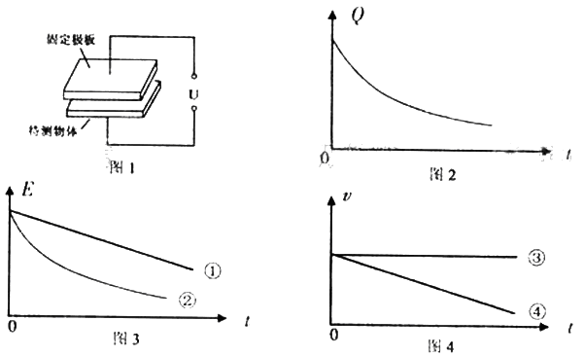
A.①和③ B.①和④ C.②和③ D.②和④
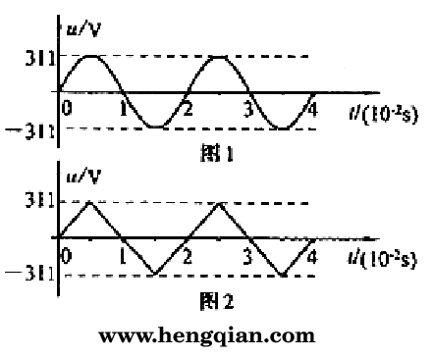
3.图1、图2分别表示两种电压的波形，其中图1所示电压按正弦规律变化。下列说法正确的是（ ）
A.图1表示交流电，图2表示直流电
B.两种电压的有效值相等
C.图1所示电压的瞬时值表达式为u=311sin100 V
D.图1所示电压经匝数比为10:1的变压器变压后，频率变为原来的
4．在杨氏双缝干涉实验中，如果（ ）
（A）用白光作为光源，屏上将呈现黑白相间的条纹
（B）用红光作为光源，屏上将呈现红黑相间的条纹
（C）用红光照射一条狭缝，用紫光照射另一条狭缝，屏上将呈现彩色条纹
（D）用紫光作为光源，遮住其中一条狭缝，屏上将呈现间距不等的条纹

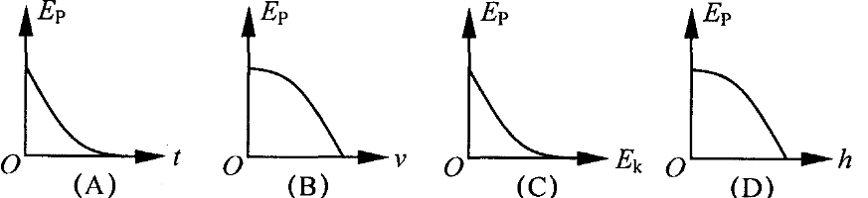
5．物体做自由落体运动，E_{k}代表动能，E_{p}代表势能，h代表下落的距离，以水平地面为零势能面。下列所示图像中，能正确反映各物理量之间关系的是（ ）

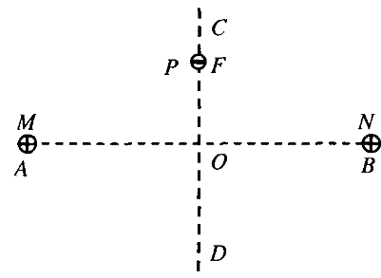
6．如图所示，在光滑绝缘水平面上，两个带等量正电的点电荷M、N，分别固定在A、B两点，O为AB连线的中点，CD为AB的垂直平分线。在CO之间的F点由静止释放一个带负电的小球P（设不改变原来的电场分布），在以后的一段时间内，P在CD连线上做往复运动。若（ ）
（A）小球P的带电量缓慢减小，则它往复运动过程中振幅不断减小
（B）小球P的带电量缓慢减小，则它往复运动过程中每次经过O点时的速率不断减小
（C）点电荷M、N的带电量同时等量地缓慢增大，则小球P往复运动过程中周期不断减小
（D）点电荷M、N的带电量同时等量地缓慢增大，则小球P往复运动过程中振幅不断减小
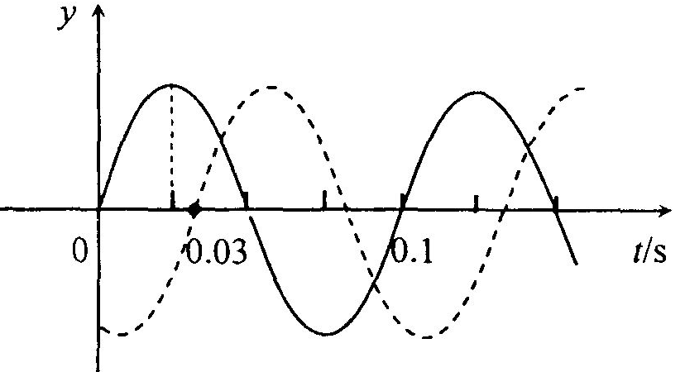
7．一列简谐横波沿直线传播，该直线上的a、b两点相距4.42 m。图中实、虚两条曲线分别表示平衡位置在a、b两点处质点的振动曲线。从图示可知（ ）
A．此列波的频率一定是10Hz
B．此列波的波长一定是0.1m
C．此列波的传播速度可能是34 m/s
D．a点一定比b点距波源近
8．一束单色光斜射到厚平板玻璃的一个表面上，经两次折射后从玻璃板另一个表面射出，出射光线相对于入射光线侧移了一段距离。在下列情况下，出射光线侧移距离最大的是
A．红光以30°的入射角入射 B．红光以45°的入射角入射 （ ）
C．紫光以30°的入射角入射 D．紫光以45°的入射角入射
9．一平行板电容器的两个极板水平放置，两极板间有一带电量不变的小油滴，油滴在极板间运动时所受空气阻力的大小与其速率成正比。若两极板间电压为零，经一段时间后，油滴以速率v匀速下降；若两极板间的电压为U，经一段时间后，油滴以速率v匀速上升。若两极板间电压为－U，油滴做匀速运动时速度的大小、方向将是（ ）
A．2v、向下 B．2v、向上 C．3 v、向下 D．3 v、向上
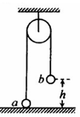
二、填空与计算
10． 如图，一很长的、不可伸长的柔软轻绳跨过光滑定滑轮，绳两端各系一小球a和b．a球质量为m，静置于地面；b球质量为3m， 用手托住，高度为h，此时轻绳刚好拉紧．从静止开始释放b后，a可能达到的最大高度为 。
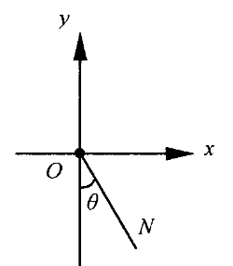
11．如图所示，在竖直平面内的直角坐标系中，一个质量为m的质点在外力F的作用下，从坐标原点O由静止沿直线ON斜向下运动，直线ON与y轴负方向成θ角（θ＜π/4）。则F大小至少为＿＿＿＿＿＿；若F＝mgtanθ，则质点机械能大小的变化情况是＿＿＿＿＿＿＿＿＿＿＿＿＿＿＿＿＿＿。（填：“一定增加”，“一定减小”，“可能增加也可能减小”）
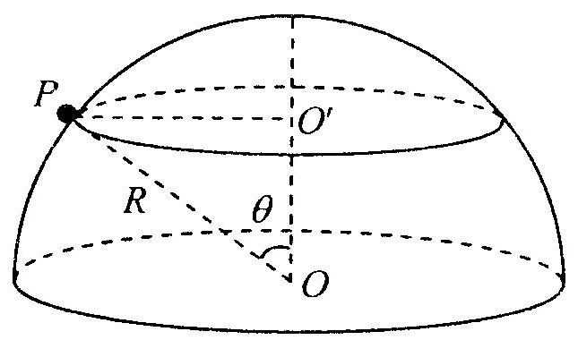
12． 如图，一半径为R的光滑绝缘半球面开口向下，固定在水平面上。整个空间存在匀强磁场，磁感应强度方向竖直向下。一电荷量为q（q＞0）、质量为m的小球P在球面上做水平的匀速圆周运动，圆心为O’。球心O到该圆周上任一点的连线与竖直方向的夹角为θ（0＜θ＜$\frac{π}{2})$。为了使小球能够在该圆周上运动，求磁感应强度大小的最小值及小球P相应的速率。重力加速度为g。

13．（20分）我国发射的“嫦娥一号”探月卫星沿近似于圆形轨道绕月飞行。为了获得月球表面全貌的信息，让卫星轨道平面缓慢变化。卫星将获得的信息持续用微波信号发回地球。设地球和月球的质量分别为M和m，地球和月球的半径分别为R和R₁，月球绕地球的轨道半径和卫星绕月球的轨道半径分别为r和r₁，月球绕地球转动的周期为T。假定在卫星绕月运行的一个周期内卫星轨道平面与地月连心线共面，求在该周期内卫星发射的微波信号因月球遮挡而不能到达地球的时间（用M、m、R、R₁、r、r₁和T表示，忽略月球绕地球转动对遮挡时间的影响）。

14．（14分）如图所示，竖直平面内有一半径为r、内阻为R₁、粗细均匀的光滑半圆形金属环，在M、N处与相距为2r、电阻不计的平行光滑金属轨道ME、NF相接，EF之间接有电阻R₂，已知R₁＝12R，R₂＝4R。在MN上方及CD下方有水平方向的匀强磁场I和II，磁感应强度大小均为B。现有质量为m、电阻不计的导体棒ab，从半圆环的最高点A处由静止下落，在下落过程中导体棒始终保持水平，与半圆形金属环及轨道接触良好，且平行轨道足够长。已知导体棒ab下落r/2时的速度大小为v₁，下落到MN处的速度大小为v₂。
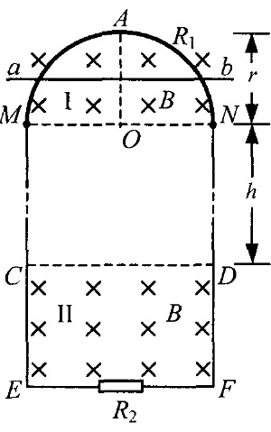
（1）求导体棒ab从A下落r/2时的加速度大小。
（2）若导体棒ab进入磁场II后棒中电流大小始终不变，求磁场I和II之间的距离h和R₂上的电功率P₂。
（3）若将磁场II的CD边界略微下移，导体棒ab刚进入磁场II时速度大小为v₃，要使其在外力F作用下做匀加速直线运动，加速度大小为a，求所加外力F随时间变化的关系式。

参考答案：
一、选择：1、B 2、C 3、C 4、BD 5、B 6、BCD 7、AC 8、D 9、C
二、填空与计算：
10、1.5h 11、mgsinθ 可能增大也可能减小
12．解：据题意，小球P在球面上做水平的匀速圆周运动，该圆周的圆心为O’。P受到向下的重力mg、球面对它沿OP方向的支持力N和磁场的洛仑兹力
f＝qvB ①
式中v为小球运动的速率。洛仑兹力f的方向指向O’。根据牛顿第二定律
$N\text{cos}θ−\text{mg}=0$ ②
$f−N\text{sin}=m\frac{v^{2}}{R\text{sin}θ}$ ③
由①②③式得
$v^{2}−\frac{\text{qBR}\text{sin}θ}{m}v+\frac{\text{qR}{\text{sin}}^{2}θ}{\text{cos}θ}=0$ ④
由于v是实数，必须满足
$Δ={\left(\frac{\text{qBR}\text{sin}θ}{m}\right)}^{2}−\frac{4\text{gR}{\text{sin}}^{2}θ}{\text{cos}θ}$≥0 ⑤
由此得
B≥$\frac{2m}{q}\sqrt{\frac{g}{R\text{cos}θ}}$ ⑥
可见，为了使小球能够在该圆周上运动，磁感应强度大小的最小值为
$B_{\text{min}}=\frac{2m}{q}\sqrt{\frac{g}{R\text{cos}θ}}$ ⑦
此时，带电小球做匀速圆周运动的速率为
$v=\frac{{\text{qB}}_{\text{min}}R\text{sin}θ}{2m}$ ⑧
由⑦⑧式得
$v=\sqrt{\frac{\text{gR}}{\text{cos}θ}}\text{sin}θ$ ⑨
13、解：如下图所示：
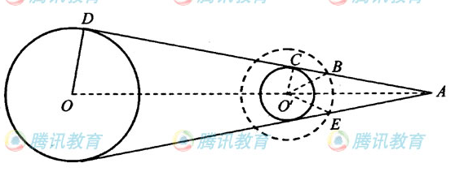
设O和分别表示地球和月球的中心．在卫星轨道平面上，A是地月连心线与地月球表面的公切线ACD的交点，D、C和B分别是该公切线与地球表面、月球表面和卫星轨道的交点．过A点在另一侧作地月球面的公切线，交卫星轨道于E点．卫星在圆弧上运动时发出的信号被遮挡．
设探月卫星的质量为m₀，万有引力常量为G，根据万有引力定律有：
……………………① （4分）
……………………② （4分）
②式中，T₁表示探月卫星绕月球转动的周期．
由以上两式可得：…………③
设卫星的微波信号被遮挡的时间为t，则由于卫星绕月球做匀速圆周运动，
应有：……………………④ （5分）
上式中，．
由几何关系得：………………⑤ （2分）
…………………………⑥ （2分）
由③④⑤⑥得：……………………⑦ （3分）
14．解：（1）以导体棒为研究对象，棒在磁场I中切割磁感线，棒中产生产生感应电动势，导体棒ab从A下落r/2时，导体棒在策略与安培力作用下做加速运动，由牛顿第二定律，得
mg－BIL＝ma，式中l＝r
式中 ＝4R
由以上各式可得到
（2）当导体棒ab通过磁场II时，若安培力恰好等于重力，棒中电流大小始终不变，即
式中
解得
导体棒从MN到CD做加速度为g的匀加速直线运动，有
得
此时导体棒重力的功率为
根据能量守恒定律，此时导体棒重力的功率全部转化为电路中的电功率，即
＝
所以，＝
（3）设导体棒ab进入磁场II后经过时间t的速度大小为，此时安培力大小为
由于导体棒ab做匀加速直线运动，有
根据牛顿第二定律，有
F＋mg－F′＝ma
即
由以上各式解得

